领导干部任前公示（2015）第7号
按照《党政领导干部选拔任用工作条例》和《延边大学中层领导干部选拔任用工作实施办法》的有关规定，现将校党委常委会6月11日研究通过的校管中层领导干部人选向全校公示。欢迎广大教职工对这两位同志是否符合干部任用标准和条件提出意见，反映问题。我们将对反映的情况和问题进行认真调查核实，并按有关规定做出相应处理。
举报电话：2732028 2732029
电子信箱：dyzj@ybu.edu.cn
公示起止时间为：2015年6月11日至2015年6月18日 （公示期限为五个工作日）

附件：拟任干部名单.doc

中共延边大学委员会组织部
2015年6月11日

拟任干部名单

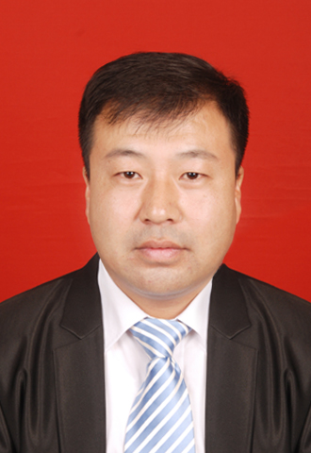

李官浩，男，朝鲜族。1975年9月出生，中共党员，1997年7月参加工作，研究生学历，博士学位，副教授职称。曾任延边大学农学院动物科学系助理实验师，食品科学系教员、教研室主任、系主任、挂职副院长。现任农学院副院长。
拟任食品研究中心副主任（主持工作）。

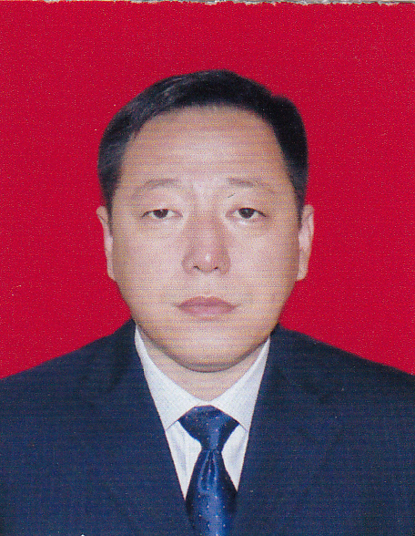

李军，男，朝鲜族，1971年7月出生，中共党员，1995年7月参加工作，大学学历，学士学位，讲师职称。曾任延边医学院工会干事，延边大学医学院工会干事、学生处辅导员，理工学院学生工作办公室副主任。现任工学院学生工作办公室主任兼机关党支部书记。
拟任工学院党委副书记（主持工作，试用期一年）。

